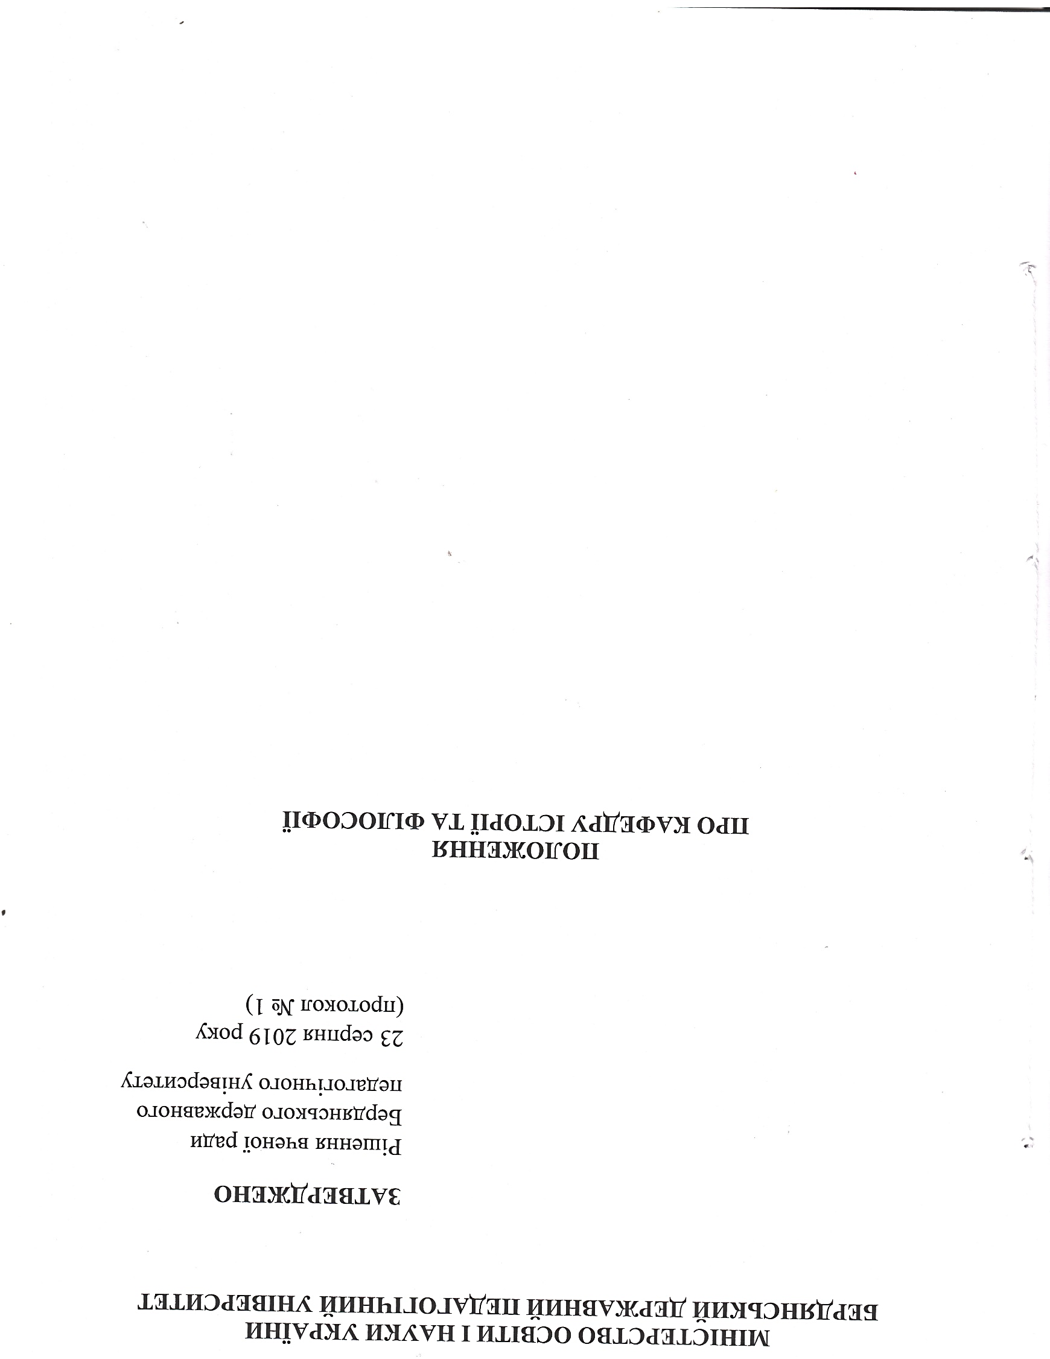

- Загальні положення
  - Кафедра історії та філософії (далі - Кафедра) є базовим структурним підрозділом гуманітарно-економічного факультету (далі Факультет) Бердянського державного педагогічного університету (далі – Університет), що провадить освітню, методичну та наукову діяльність за спеціальностями: 032 Історія та археологія (Історія), 014 Середня освіта історія (історія та правознавство).
  - Кафедра створена за рішенням вченої ради Університету. Кафедра діє на підставі цього Положення. яке розробляється Кафедрою та затверджується вченою радою Університету.
  - У своїй діяльності Кафедра керується чинними законами та підзаконними нормативно-правовими актами органів державної влади України, Статутом Університету, рішеннями вченої ради Університету, наказами ректора Університету, розпорядженнями керівництва Університету, цим Положенням, розпорядженнями декана Факультету та рішеннями завідувача Кафедри.
  - Кафедра є випусковою та відповідає за підготовку здобувачів вищої освіти, виконання освітньо-професійних програм, за якість викладання навчальних дисциплін освітньої програми, забезпечення програмних результатів навчання і формування фахових компетентностей випускника.
  - До складу Кафедри входять не менше п’яти науково-педагогічних працівників для яких Кафедра є основним місцем роботи, і не менш як три з них мають науковий ступінь або вчене (почесне) звання, педагогічні працівники та інші категорії працівників. Керівництво Кафедрою здійснює завідувач.
  - При Кафедрі можуть створюватися лабораторії, майстерні, методичні кабінети тощо.
  - Кафедра не є юридичною особою. При здійсненні діловодства використовує фірмовий бланк Факультету або Університету на умовах, визначених Інструкцією з діловодства.
  - Зміст та регламентація роботи Кафедри визначаються річними (навчальний рік) та перспективними планами роботи.

- Основні завдання та напрями діяльності Кафедри
2.1. Основними напрямами роботи Кафедри є навчально-методичний та науково-дослідний напрями.
2.2. Основними завданнями Кафедри є:
- забезпечення якісного організаційного та методичного рівня освітнього процесу відповідно до стандартів вищої освіти та нормативних вимог щодо провадження освітньої діяльності;
- проведення на високому науково-методичному й організаційному рівні лекцій, практичних, семінарських, лабораторних та інших видів навчальних занять, передбачених навчальними планами зі здобувачами вищої освіти;
- керівництво навчальною, виробничою (педагогічною) практиками, курсовими і випускними (дипломними, кваліфікаційними, магістерськими) роботами, а також індивідуальною та самостійною навчальною роботою студентів; проведення курсових екзаменів і заліків, інших форм контролю знань студентів;
- розроблення та застосування засобів діагностики змісту і ефективності навчання (тестові програми, завдання для контрольних робіт, екзаменаційні білети тощо), критерії оцінювання знань студентів;
- участь у реалізації вітчизняних та міжнародних програм щодо забезпечення академічної мобільності здобувачів вищої освіти;
- розроблення й подання на затвердження у встановленому порядку навчальних програм з дисциплін Кафедри, а також підготовка за дорученням ректорату (деканату) висновків з навчальних програм, що розробляються іншими Кафедрами;
- підготовка підручників, навчальних, навчально-методичних посібників, наочності й інших матеріалів, а також рецензій на підручники, навчальні посібники та іншу навчально-методичну літературу за дорученням ректорату (деканату);
- проведення наукової та науково-дослідної роботи відповідно до затвердженого плану; керівництво науково-дослідною роботою студентів; обговорення завершених науково-дослідних робіт і впровадження результатів цих робіт у виробництво (освітній процес); рекомендація для опублікування завершених наукових праць;
- забезпечення інтеграції освітньої та наукової діяльності через підвищення питомої ваги дослідницької складової в навчальних програмах;
- розгляд і затвердження індивідуальних планів навчальної, наукової, методичної та іншої роботи працівників Кафедри; вивчення, узагальнення й поширення досвіду роботи кращих викладачів; надання допомоги викладачам-початківцям в опануванні педагогічною майстерністю; розроблення й здійснення заходів щодо використання в освітньому процесі сучасних інформаційних технологій та методів навчання;
- здійснення заходів щодо підготовки та підвищення кваліфікації науково-педагогічних та інших працівників Кафедри; розгляд дисертацій, що подаються до захисту членами Кафедри або, за дорученням ректорату, іншими здобувачами;
- розгляд і затвердження звітів членів Кафедри про виконання умов контракту; розгляд і прийняття рекомендацій щодо кандидатур, які беруть участь в конкурсах на зайняття науково-педагогічних посад Кафедри;
- встановлення зв’язків з підприємствами, установами, організаціями, освітніми та науковими закладами з метою налагодження взаємовигідної співпраці, обміну науковою та навчально-методичною інформацією, досвідом організації освітнього процесу, наукової діяльності тощо;
- участь в проведенні організаційно-виховної роботи серед студентів, культурно-масових та просвітницьких заходів;
- організація систематичного зв'язку з випускниками, які спеціалізувалися на Кафедрі, надання їм необхідної консультативної та практичної допомоги тощо;
- участь у профорієнтаційній роботі та залученні молоді до вступу в Університет;
- оприлюднення результатів діяльності Кафедри на інформаційних стендах та веб-сайті Університету;
- виконання інших функцій згідно з чинним законодавством та Статутом Університету.

- Організація роботи Кафедри
- Робота Кафедри планується на кожний навчальний рік і затверджується деканом Ффакультету.
- План роботи Кафедри складається з таких основних розділів: організаційна робота; освітня та методична робота; науково-дослідна робота; організаційно-виховна робота; підготовка та підвищення кваліфікації працівників Кафедри.
- План, у разі потреби, може мати й інші розділи.
- Засідання Кафедри проводяться не рідше як один раз на місяць; на засідання Кафедри можуть бути запрошені викладачі-сумісники, працівники інших кафедр, інших закладів вищої освіти, а також працівники науково-дослідних інститутів, підприємств, організацій та установ.
- Засідання Кафедри вважається правочинним, якщо на ньому присутні не менше двох третин її складу. Рішення Кафедри приймаються простою більшістю голосів відкритим або таємним (за потреби) голосуванням.
- Кафедра повинна мати наступну документацію:
- закони та нормативно-правові акти, накази та розпорядження ректорату і деканату, рішення вчених рад університету і факультету, інші документи, що стосуються діяльності Кафедри;
- стандарти вищої освіти, освітньо-професійні програми зі спеціальностей;
- плани роботи Кафедри (перспективний - на 3-5 років) і оперативний, складений на навчальний рік (семестр);
- копії робочих навчальних планів зі спеціальностей, де Кафедра забезпечує освітній процес, або витяги з цих навчальних планів, засвідчені підписами деканів відповідних факультетів;
- діючу навчально-методичну й іншу документацію з навчальних дисциплін Кафедри (навчально-методичні комплекси дисциплін);
- протоколи засідань Кафедри та секцій (за їх наявності);
- матеріали роботи методичних комісій та методичних семінарів;
- розрахунок навчального навантаження та його індивідуальний розподіл;
- індивідуальні плани роботи викладачів;
- методичні матеріали щодо організації самостійної роботи поточного та підсумкового контролю знань студентів;
- графік проведення контрольних заходів з перевірки знань студентів;
- графік консультацій, які проводяться викладачами Кафедри зі студентами;
- план підвищення кваліфікації науково-педагогічних працівників та навчально-допоміжного персоналу;
- книга розпоряджень завідувача Кафедри;
- інші документи і матеріали, що стосуються діяльності Кафедри згідно з номенклатурою.

4. Управління Кафедрою
- Управління Кафедрою здійснює завідувач Кафедри, який не може перебувати на посаді більш як два строки. Керівник Кафедри повинен мати науковий ступінь та/або вчене (почесне) звання відповідно до профілю Кафедри.
- Керівник Кафедри обирається за конкурсом таємним голосуванням вченою радою Університету строком на п'ять років з урахуванням пропозицій трудового колективу Факультету та Кафедри. Ректор укладає з завідувачем Кафедри контракт.
- Завідувач Кафедри забезпечує організацію освітнього процесу, виконання навчальних планів і програм навчальних дисциплін, здійснює контроль за якістю викладання навчальних дисциплін, навчально-методичною та науковою діяльністю викладачів.
- На завідувача Кафедри покладається особиста відповідальність за виконання завдань за всіма напрямами роботи Кафедри.
- Індивідуальний робочий план завідувача Кафедри затверджує декан Факультету. Про виконання умов контракту завідувач звітується перед Кафедрою та ректором Університету.
- Завідувач Кафедри уповноважений:
- представляти Кафедру в усіх органах управління та громадського самоврядування Університету (Факультету);
- давати працівникам Кафедри розпорядження та доручення для забезпечення виконання завдань Кафедри;
- вносити пропозиції на розгляд Кафедри щодо розподілу а також перерозподілу навчального навантаження та інших видів робіт між викладачами Кафедри при збереженні затвердженого сумарного обсягу навантаження;
- розподіляти фінансові і матеріальні засоби, які надаються Кафедрі, між підрозділами Кафедри (кабінетами, лабораторіями тощо), крім тих, які надаються за цільовим призначенням;
- подавати в установленому порядку обґрунтовані пропозиції щодо складу Кафедри, а також залучення до роботи на Кафедрі на умовах сумісництва або погодинної оплати праці фахівців з інших підрозділів університету, інших закладів освіти, наукових установ тощо;
- подавати пропозиції керівництву Університету (Факультету) щодо морального і матеріального заохочення працівників Кафедри, та застосування дисциплінарних стягнень до працівників Кафедри, які порушують чинне законодавство, трудову дисципліну, норми поведінки, моралі тощо;
- контролювати роботу викладачів та інших працівників Кафедри, в тому числі тих, що працюють за сумісництвом або на умовах погодинної оплати праці;
- подавати пропозиції щодо призначення виконуючим обов'язки завідувача Кафедри одного з працівників Кафедри на час своєї тимчасової відсутності.
4.7. Завідувач Кафедри зобов'язаний:
- керуватися у своїй роботі Конституцією України, Законами України «Про вищу освіту», «Про освіту» та іншими законодавчими і нормативно-правовими актами, наказами, розпорядженнями та інструктивними, документами Міністерства освіти і науки України, Статутом Університету та іншими нормативними документами Університету, наказами і розпорядженнями ректора Університету, декана факультету, рішеннями вченої ради Університету (факультету), цим Положенням;
- керувати процесом планування роботи Кафедри та забезпечувати виконання планів роботи;
- розглядати і затверджувати індивідуальні плани роботи науково-педагогічних та інших працівників Кафедри, контролювати їх виконання;
- організовувати роботу по співпраці Кафедри зі спорідненими підрозділами інших закладів вищої освіти та наукових установ, залучати на умовах співпраці провідних фахівців цих підрозділів для читання лекцій та проведення інших видів освітньої, методичної та наукової роботи в Університеті, Факультеті, Кафедрі);
- здійснювати навчально-методичну та наукову співпрацю з іншими кафедрами Університету;
- систематично контролювати освітній процес, проведення навчальних та виробничих (педагогічних) практик, виконання курсових і випускних (дипломних, кваліфікаційних, магістерських) робіт працівниками Кафедри;
- брати участь і здійснювати керівництво науково-дослідною роботою на Кафедрі;
- забезпечувати підготовку і видання в установленому порядку монографій, навчальних посібників, збірників наукових праць тощо;
- забезпечувати планову підготовку науково-педагогічних кадрів через аспірантуру і докторантуру;
- здійснювати планування й організацію підвищення наукового рівня та педагогічної майстерності професорсько-викладацького складу Кафедри, надавати допомогу в професійному становленні молодим викладачам;
- здійснювати заходи для опанування і впровадження в практику навчальної та методичної діяльності сучасних інформаційно-комп'ютерних технологій, форм і методів організації освітнього процесу та самостійної навчальної роботи студентів, зокрема кредитно-трансферної системи організації освітнього процесу;
- контролювати та вживати заходів щодо забезпечення навчальних курсів Кафедри необхідною навчальною та навчально-методичною літературою, технічними засобами, лабораторним обладнанням тощо;
- генерувати та впроваджувати нові ідеї для розвитку і модернізації матеріально-технічної бази Кафедри;
- забезпечувати ефективне і раціональне використання наданих Кафедрі приміщень, обладнання, матеріалів, коштів та інших ресурсів;
- створювати безпечні умови праці і навчання в аудиторіях, кабінетах,
